建筑能效测评报告书
公共建筑

工程名称 | 拾樱-打造生态助农中心，助力乡村振兴发展（直播间能效测评）
工程地点 | 辽宁-大连-金州
设计编号
建设单位
设计单位
设 计 人
审 核 人
审 定 人
设计日期 | 2023年12月10日

采用软件 | 能耗计算BESI2023
软件版本 | 20220808(SP1)
研发单位 | 北京绿建软件股份有限公司
正版授权码 | T15650226231
目 录

1 建筑概况 3
2 测评依据 3
3 软件介绍 3
4 气象数据 4
4.1 气象地点 4
4.2 逐日干球温度表 4
4.3 逐月辐照量表 4
4.4 峰值工况 4
5 围护结构 5
5.1 工程材料 5
6 围护结构概况 6
7 标识建筑 7
7.1 房间类型 7
7.1.1 房间表 7
7.1.2 作息时间表 7
7.2 系统类型 7
7.2.1 系统分区 7
7.2.2 热回收参数 7
7.3 供暖系统 7
7.3.1 市政热力系统能耗 7
7.4 照明 7
8 比对建筑 8
8.1 房间类型 8
8.1.1 房间表 8
8.1.2 作息时间表 8
8.2 系统类型 8
8.2.1 系统分区 8
8.3 供暖系统 8
8.3.1 热水锅炉能耗 8
8.3.2 热水循环水泵能耗 8
8.4 照明 9
9 计算结果 9
10 附录 13
10.1 工作日/节假日人员逐时在室率(%) 13
10.2 工作日/节假日照明开关时间表(%) 13
10.3 工作日/节假日设备逐时使用率(%) 13
10.4 工作日/节假日空调系统运行时间表(1:开,0:关) 14

建筑概况
工程名称 | 新建项目
工程地点 | 辽宁-大连-金州
地理位置 | 北纬：39.10° | 东经：121.70°
建筑面积(m²) | 地上185 地下0
建筑层数 | 地上1 地下0
建筑高度（m） | 地上8.5 地下0.0
建筑体积(m³) | 1227.32
建筑外表面积(m²) | 479.10
北向角度 | 90
结构类型
外墙太阳辐射吸收系数 | 0.75
屋顶太阳辐射吸收系数 | 0.75
控温期 | 供冷期:6.14-8.31,供暖期:10.2-2.28

测评依据
1. 《建筑能效标识技术标准》(JGJ/T 288-2012)
2. 《辽宁省公共建筑节能设计标准》(DB21/T 1899-2011)
3. 《民用建筑热工设计规范》(GB50176)
4. 《建筑幕墙物理性能分级》(GB/T21086)

软件介绍
本报告内容由能耗计算BESI2023计算并输出，能耗计算BESI以CAD为平台，内置DOE2内核，可与建筑节能模型无缝对接，精准快速得到动态理想负荷，完美支持从《建筑能效标识技术标准》到《绿色建筑评价标准》要求的节能率，以及建筑全能耗的计算；软件充分考虑工程实际需求，从冷热源、输配水泵到末端风机，覆盖了常见暖通设备的能耗计算；并支持灵活的采暖供冷期、系统划分、运行策略设置等功能以及强大的结果数据分析。

气象数据

气象地点
辽宁-大连, 《中国建筑热环境分析专用气象数据集》

逐日干球温度表
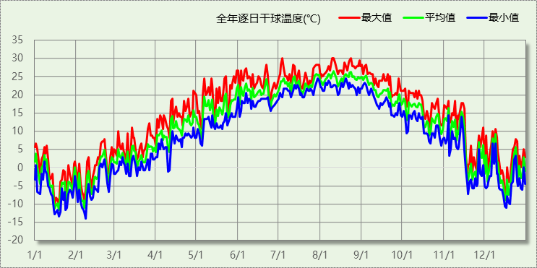

逐月辐照量表
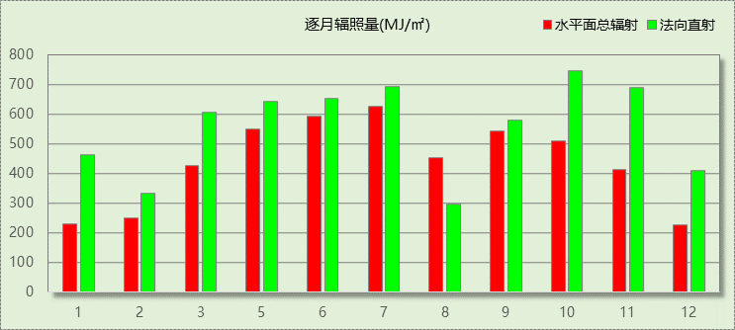

峰值工况
气象数据 | 时刻 | 干球温度(℃) | 湿球温度(℃) | 含湿量(g/kg) | 焓值(kj/kg)
最热 | 07月03日12时 | 30.0 | 20.6 | 11.1 | 58.5
最冷 | 02月07日07时 | -13.9 | -15.0 | 0.5 | -12.7

围护结构

工程材料
材料名称 | 导热系数λ | 蓄热系数S | 密度ρ | 比热容Cp | 蒸汽渗透系数u | 备注
材料名称 | W/(m.K) | W/(㎡.K) | kg/m³ | J/(kg.K) | g/(m.h.kPa) | 备注
水泥砂浆 | 0.930 | 11.370 | 1800.0 | 1050.0 | 0.0210 | 来源：《民用建筑热工设计规范》GB50176-2016
石灰砂浆 | 0.810 | 10.070 | 1600.0 | 1050.0 | 0.0443 | 来源：《民用建筑热工设计规范》GB50176-2016
钢筋混凝土 | 1.740 | 17.200 | 2500.0 | 920.0 | 0.0158 | 来源：《民用建筑热工设计规范》GB50176-2016
碎石、卵石混凝土(ρ=2300) | 1.510 | 15.360 | 2300.0 | 920.0 | 0.0173 | 来源：《民用建筑热工设计规范》GB50176-2016
挤塑聚苯乙烯泡沫塑料（带表皮） | 0.030 | 0.340 | 35.0 | 1380.0 | 0.0000 | 来源：《民用建筑热工设计规范》GB50176-2016，蒸汽渗透系数没有给出
混凝土多孔砖(190六孔砖） | 0.750 | 7.490 | 1450.0 | 709.4 | 0.0000
砂浆找平层L | 0.290 | 4.706 | 1000.0 | 1050.0 | 0.0080
承重空心砖墙L | 0.580 | 8.928 | 1800.0 | 1050.0 | 0.0100
白灰砂浆L | 0.810 | 10.551 | 1800.0 | 1050.0 | 0.0140
防水层L | 0.170 | 0.122 | 1.2 | 1005.0 | 0.0140
硬泡聚氨酯板PUR（ρ≥35） | 0.024 | 4.293 | 35.0 | 1185.0 | 0.0130 | K≤0.024 W/（m·k）；燃烧性能等级：B2级；导热系数修正系数依据：附表A.3；
硬泡聚氨酯板PIR（ρ≥30） | 0.024 | 6.321 | 30.0 | 1263.0 | 0.0140 | K≤0.024 W/（m·k）；燃烧性能等级：B2级；同上；
酚醛泡沫板（ρ≥35） | 0.024 | 2.523 | 35.0 | 2515.0 | 0.0042 | K≤0.024 W/（m·k）；燃烧性能等级：B1级；同上；
混合砂浆L | 0.870 | 10.627 | 1700.0 | 1050.0 | 0.0230
岩棉保温板（ρ≥140） | 0.040 | 0.428 | 140.0 | 2515.0 | 0.0000 | K≤0.04 W/（m·k）；燃烧性能等级：A1级；同上；
聚合物增强砂浆L | 0.870 | 10.627 | 1700.0 | 1050.0 | 0.0120
加气混凝土B05 | 0.160 | 2.610 | 500.0 | 1170.9 | 0.0111 | 吉J2009-116
夯实粘土(ρ=2000) | 1.160 | 12.990 | 2000.0 | 1010.0 | 0.0000

围护结构概况

 |  | 标识建筑 |  |  | 比对建筑
体形系数S |  | 0.39 |  |  | 0.39
屋顶传热系数K [W/(m²·K)] |  | 0.08 |  |  | 0.47
外墙（包括非透明幕墙）传热系数K [W/(m²·K)] |  | 0.37 |  |  | 0.47
屋顶透明部分传热系数  K [W/(m²·K)] |  | － |  |  | －
屋顶透明部分遮阳系数 |  | － |  |  | －
底面接触室外的架空或外挑楼板传热系数K [W/(m²·K)] |  | － |  |  | －
地下墙热阻R[(m²·K)/W] |  | － |  |  | －
周边地面热阻R[(m²·K)/W] |  | 2.18 |  |  | 1.50
非周边地面热阻R[(m²·K)/W] |  | 1.83 |  |  | 1.50
外窗（包括透明幕墙） | 朝向 | 窗墙比 | 传热  系数 | 遮阳  系数 | 窗墙比 | 传热  系数 | 遮阳  系数
外窗（包括透明幕墙） | 南向 | 0.00 | － | － | 0.00 | － | －
外窗（包括透明幕墙） | 北向 | 0.10 | 1.90 | 0.31 | 0.10 | 2.70 | －－
外窗（包括透明幕墙） | 东向 | 0.16 | 1.90 | 0.31 | 0.16 | 2.70 | －－
外窗（包括透明幕墙） | 西向 | 0.15 | 1.90 | 0.31 | 0.15 | 2.70 | －－

标识建筑

房间类型

房间表
房间类型 | 空调  温度℃ | 供暖  温度℃ | 新风量 | 渗透风  换气次数 | 人员密度 | 照明功率  密度 | 电器设备  功率
办公-会议室 | 26 | 18 | 14(m³/h.人) | 0(次/h) | 2.5(㎡/人) | 9(W/㎡) | 15(W/㎡)
办公-其它 | 26 | 20 | 30(m³/h.人) | 0(次/h) | 20(㎡/人) | 11(W/㎡) | 5(W/㎡)
办公-普通办公室 | 26 | 20 | 30(m³/h.人) | 0(次/h) | 8(㎡/人) | 9(W/㎡) | 15(W/㎡)

作息时间表
详见附录

系统类型

系统分区
系统编号 | 系统类型 | 供冷  能效比 | 供热  能效比 | 面积(㎡) | 包含的房间
默认 | 散热器采暖风机盘管供冷 | － | － | 157.37 | 所有房间

热回收参数
系统编号 | 热回收 | 供冷 |  | 供暖
系统编号 | 热回收 | 回收效率 | 启动温(焓)差 | 回收效率 | 启动温(焓)差
默认 | 全热回收 | 0.50 | 5℃ | 0.55 | 5(℃)

供暖系统

市政热力系统能耗
外网热  输送效率 | 耗电  输热比  EHR | 累计  热负荷  (kWh) | 热/电  转换系数  (kWh/kWh) | 热源折合  电耗  (kWh) | 供暖水  泵电耗  (kWh) | 合计  电耗  (kWh)
0.92 | 0.00433 | 12107 | 2.93 | 4491 | 52 | 4543

照明
房间类型 | 单位面积电耗  (kWh/㎡) | 房间个数 | 房间合计面积  (㎡) | 合计电耗  (kWh)
办公-会议室 | 15.12 | 1 | 20 | 306
办公-其它 | 25.99 | 1 | 49 | 1263
办公-普通办公室 | 15.12 | 7 | 101 | 1531
总计 |  |  |  | 3100

比对建筑

房间类型

房间表
房间类型 | 空调  温度℃ | 供暖  温度℃ | 新风量 | 渗透风  换气次数 | 人员密度 | 照明功率  密度 | 电器设备  功率
办公-会议室 | 26 | 18 | 14(m³/h.人) | 0(次/h) | 2.5(㎡/人) | 9(W/㎡) | 15(W/㎡)
办公-其它 | 26 | 20 | 30(m³/h.人) | 0(次/h) | 20(㎡/人) | 11(W/㎡) | 5(W/㎡)
办公-普通办公室 | 26 | 20 | 30(m³/h.人) | 0(次/h) | 8(㎡/人) | 9(W/㎡) | 15(W/㎡)

作息时间表
同标识建筑

系统类型

系统分区
系统编号 | 系统类型 | 供冷  能效比 | 供热  能效比 | 面积(㎡) | 包含的房间
默认 | 双管制风机盘管 | － | － | 157.37 | 同标识建筑

供暖系统

热水锅炉能耗
燃料类型 | 容量/峰值负荷  (MW) | 台数 | 锅炉  热效率 | 外网热  输送效率 | 累计  热负荷  (kWh) | 热/电系数  (kWh/kWh) | 折合电耗  (kWh)
烟煤II | 0.03 | 1 | 0.73 | 0.92 | 18952 | 2.93 | 9630

热水循环水泵能耗
负荷率  (%) | 开启  台数 | 区间时长  (h) | 输送能效比  EHR0 | 最大热负荷  (kWh) | 供暖水泵电耗  (kWh)
25 | 1 | 756 | 0.00433 | 34 | 259
50 | 1 | 604 | 0.00433 | 34 | 259
75 | 1 | 352 | 0.00433 | 34 | 259
100 | 1 | 48 | 0.00433 | 34 | 259

照明
房间类型 | 单位面积电耗  (kWh/㎡) | 房间个数 | 房间合计面积  (㎡) | 合计电耗  (kWh)
办公-会议室 | 15.12 | 1 | 20 | 306
办公-其它 | 25.99 | 1 | 49 | 1263
办公-普通办公室 | 15.12 | 7 | 101 | 1531
总计 |  |  |  | 3100

计算结果
能耗分类 | 能耗子类 | 标识建筑  (kWh/㎡) | 比对建筑  (kWh/㎡) | 比对节能率  （%） | 基础建筑  (kWh/㎡) | 基础节能率  （%）
建筑负荷 | 耗热量 | 65.35 | 102.30 | 36.12%
供暖电耗 | 中央热源 | 24.24 | 51.98 | 54.06%
供暖电耗 | 供暖水泵 | 0.28 | 1.40 | 54.06%
供暖电耗 | 多联机/单元式热泵 | 0.00 | 0.00 | 54.06%
供暖电耗 | 供暖合计 | 24.52 | 53.38 | 54.06%
照明电耗 |  | 16.73 | 16.73 | 0.00%
合计电耗 |  | 41.26 | 70.11 | 41.16% | 200.32 | 79.40%

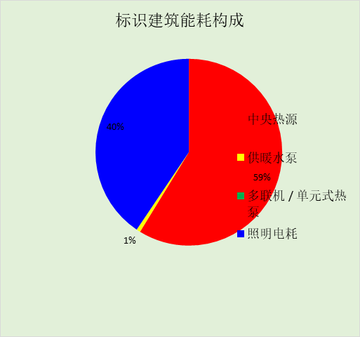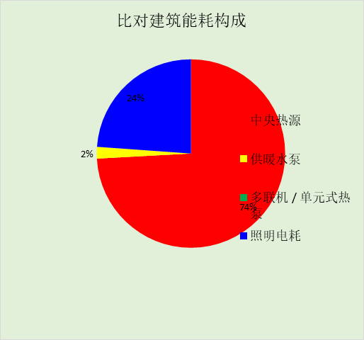

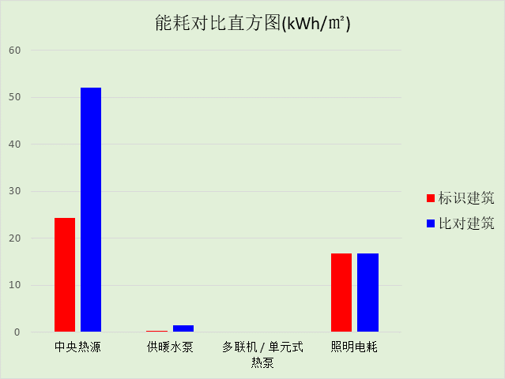

附录

工作日/节假日人员逐时在室率(%)

房间类型 | 1 | 2 | 3 | 4 | 5 | 6 | 7 | 8 | 9 | 10 | 11 | 12 | 13 | 14 | 15 | 16 | 17 | 18 | 19 | 20 | 21 | 22 | 23 | 24
办公-会议室 | 0 | 0 | 0 | 0 | 0 | 0 | 10 | 50 | 100 | 100 | 100 | 30 | 100 | 100 | 100 | 100 | 50 | 20 | 10 | 0 | 0 | 0 | 0 | 0
办公-会议室 | 0 | 0 | 0 | 0 | 0 | 0 | 0 | 20 | 45 | 0 | 0 | 0 | 0 | 0 | 0 | 0 | 0 | 0 | 0 | 0 | 0 | 0 | 0 | 0
办公-其它 | 0 | 0 | 0 | 0 | 0 | 0 | 10 | 50 | 95 | 95 | 95 | 80 | 80 | 95 | 95 | 95 | 95 | 30 | 30 | 0 | 0 | 0 | 0 | 0
办公-其它 | 0 | 0 | 0 | 0 | 0 | 0 | 0 | 0 | 0 | 0 | 0 | 0 | 0 | 0 | 0 | 0 | 0 | 0 | 0 | 0 | 0 | 0 | 0 | 0
办公-普通办公室 | 0 | 0 | 0 | 0 | 0 | 0 | 10 | 50 | 100 | 100 | 100 | 30 | 100 | 100 | 100 | 100 | 50 | 20 | 10 | 0 | 0 | 0 | 0 | 0
办公-普通办公室 | 0 | 0 | 0 | 0 | 0 | 0 | 0 | 20 | 45 | 0 | 0 | 0 | 0 | 0 | 0 | 0 | 0 | 0 | 0 | 0 | 0 | 0 | 0 | 0

注：上行：工作日；下行：节假日

工作日/节假日照明开关时间表(%)

房间类型 | 1 | 2 | 3 | 4 | 5 | 6 | 7 | 8 | 9 | 10 | 11 | 12 | 13 | 14 | 15 | 16 | 17 | 18 | 19 | 20 | 21 | 22 | 23 | 24
办公-会议室 | 10 | 10 | 10 | 10 | 10 | 10 | 10 | 36 | 62 | 56 | 54 | 43 | 53 | 55 | 58 | 67 | 40 | 18 | 10 | 10 | 10 | 10 | 10 | 10
办公-会议室 | 0 | 0 | 0 | 0 | 0 | 0 | 0 | 0 | 0 | 0 | 0 | 0 | 0 | 0 | 0 | 0 | 0 | 0 | 0 | 0 | 0 | 0 | 0 | 0
办公-其它 | 0 | 0 | 0 | 0 | 0 | 0 | 10 | 50 | 95 | 95 | 95 | 80 | 80 | 95 | 95 | 95 | 95 | 30 | 30 | 0 | 0 | 0 | 0 | 0
办公-其它 | 0 | 0 | 0 | 0 | 0 | 0 | 0 | 0 | 0 | 0 | 0 | 0 | 0 | 0 | 0 | 0 | 0 | 0 | 0 | 0 | 0 | 0 | 0 | 0
办公-普通办公室 | 10 | 10 | 10 | 10 | 10 | 10 | 10 | 36 | 62 | 56 | 54 | 43 | 53 | 55 | 58 | 67 | 40 | 18 | 10 | 10 | 10 | 10 | 10 | 10
办公-普通办公室 | 0 | 0 | 0 | 0 | 0 | 0 | 0 | 0 | 0 | 0 | 0 | 0 | 0 | 0 | 0 | 0 | 0 | 0 | 0 | 0 | 0 | 0 | 0 | 0

注：上行：工作日；下行：节假日

工作日/节假日设备逐时使用率(%)

房间类型 | 1 | 2 | 3 | 4 | 5 | 6 | 7 | 8 | 9 | 10 | 11 | 12 | 13 | 14 | 15 | 16 | 17 | 18 | 19 | 20 | 21 | 22 | 23 | 24
办公-会议室 | 0 | 0 | 0 | 0 | 0 | 0 | 10 | 50 | 100 | 100 | 100 | 100 | 100 | 100 | 100 | 100 | 50 | 20 | 10 | 0 | 0 | 0 | 0 | 0
办公-会议室 | 0 | 0 | 0 | 0 | 0 | 0 | 0 | 0 | 0 | 0 | 0 | 0 | 0 | 0 | 0 | 0 | 0 | 0 | 0 | 0 | 0 | 0 | 0 | 0
办公-其它 | 0 | 0 | 0 | 0 | 0 | 0 | 10 | 50 | 95 | 95 | 95 | 50 | 50 | 95 | 95 | 95 | 95 | 30 | 30 | 0 | 0 | 0 | 0 | 0
办公-其它 | 0 | 0 | 0 | 0 | 0 | 0 | 0 | 0 | 0 | 0 | 0 | 0 | 0 | 0 | 0 | 0 | 0 | 0 | 0 | 0 | 0 | 0 | 0 | 0
办公-普通办公室 | 0 | 0 | 0 | 0 | 0 | 0 | 10 | 50 | 100 | 100 | 100 | 100 | 100 | 100 | 100 | 100 | 50 | 20 | 10 | 0 | 0 | 0 | 0 | 0
办公-普通办公室 | 0 | 0 | 0 | 0 | 0 | 0 | 0 | 0 | 0 | 0 | 0 | 0 | 0 | 0 | 0 | 0 | 0 | 0 | 0 | 0 | 0 | 0 | 0 | 0

注：上行：工作日；下行：节假日

工作日/节假日空调系统运行时间表(1:开,0:关)
采暖期：
系统编号 | 1 | 2 | 3 | 4 | 5 | 6 | 7 | 8 | 9 | 10 | 11 | 12 | 13 | 14 | 15 | 16 | 17 | 18 | 19 | 20 | 21 | 22 | 23 | 24
默认 | 0 | 0 | 1 | 1 | 1 | 1 | 1 | 1 | 1 | 1 | 1 | 1 | 1 | 1 | 1 | 1 | 1 | 1 | 1 | 1 | 0 | 0 | 0 | 0
默认 | 0 | 0 | 0 | 0 | 0 | 0 | 1 | 1 | 1 | 1 | 1 | 1 | 1 | 1 | 0 | 0 | 0 | 0 | 0 | 0 | 0 | 0 | 0 | 0
供冷期：

系统编号 | 1 | 2 | 3 | 4 | 5 | 6 | 7 | 8 | 9 | 10 | 11 | 12 | 13 | 14 | 15 | 16 | 17 | 18 | 19 | 20 | 21 | 22 | 23 | 24
默认 | 0 | 0 | 0 | 0 | 0 | 1 | 1 | 1 | 1 | 1 | 1 | 1 | 1 | 1 | 1 | 1 | 1 | 1 | 1 | 0 | 0 | 0 | 0 | 0
默认 | 0 | 0 | 0 | 0 | 0 | 0 | 0 | 1 | 1 | 1 | 1 | 0 | 0 | 0 | 1 | 0 | 0 | 1 | 0 | 0 | 0 | 0 | 0 | 0

注：上行：工作日；下行：节假日

